23

Приложение 2
к решению Думы Томского района
от 25.03.2021 г. № 49

Разработчик ООО «Геомикс»

Заказчик ООО «ПКБ ТДСК»
24

Директор Михайлов А.А.

Разработал Левченко И.И.

Разработал Марарескул А.И.

25

Состав проекта.

№ альбома | № раздела | Наименование раздела, подраздела
Изменения генерального плана Муниципального образования «Зональненское сельское поселение» Томского района Томской области.
Основная (утверждаемая) часть
Альбом 1 | Генеральный план Муниципального образования «Зональненское сельское поселение» Томского района Томской области
 | Раздел 1 | Положения о территориальном планировании
 | Раздел 2 | Карта границ населенных пунктов, входящих в состав поселения.  Карта функциональных зон поселения.  Карта планируемого размещения объектов местного значения поселения.
 | Раздел 3 | Сведения о границах населенных пунктов, входящих в состав поселения  (раздел не разработан ввиду отсутствия изменений границ населенных пунктов)
Градостроительное обоснование изменений генерального Муниципального образования «Зональненское сельское поселение» Томского района Томской области.
Материалы по обоснованию
Альбом 2 | Градостроительное обоснование изменений генерального плана муниципального образования «Зональненское сельское поселение» Томского района Томской области.  Материалы по обоснованию. Пояснительная записка
Альбом 3 | Градостроительное обоснование изменений генерального плана Муниципального образования «Зональненское сельское поселение» Томского района Томской области.  Материалы по обоснованию. Графическая часть

Состав документации по
планировке территории
Состав документации
26

Содержание Альбома 1. Раздел 2

№ | Наименование | № стр.
 | Состав документации | 25
 | Содержание Альбома 1. Раздел 2 | 26
Лист | Карта границ населенных пунктов, входящих в состав поселения.  Карта функциональных зон поселения.  Карта планируемого размещения объектов местного значения поселения. | 27

27

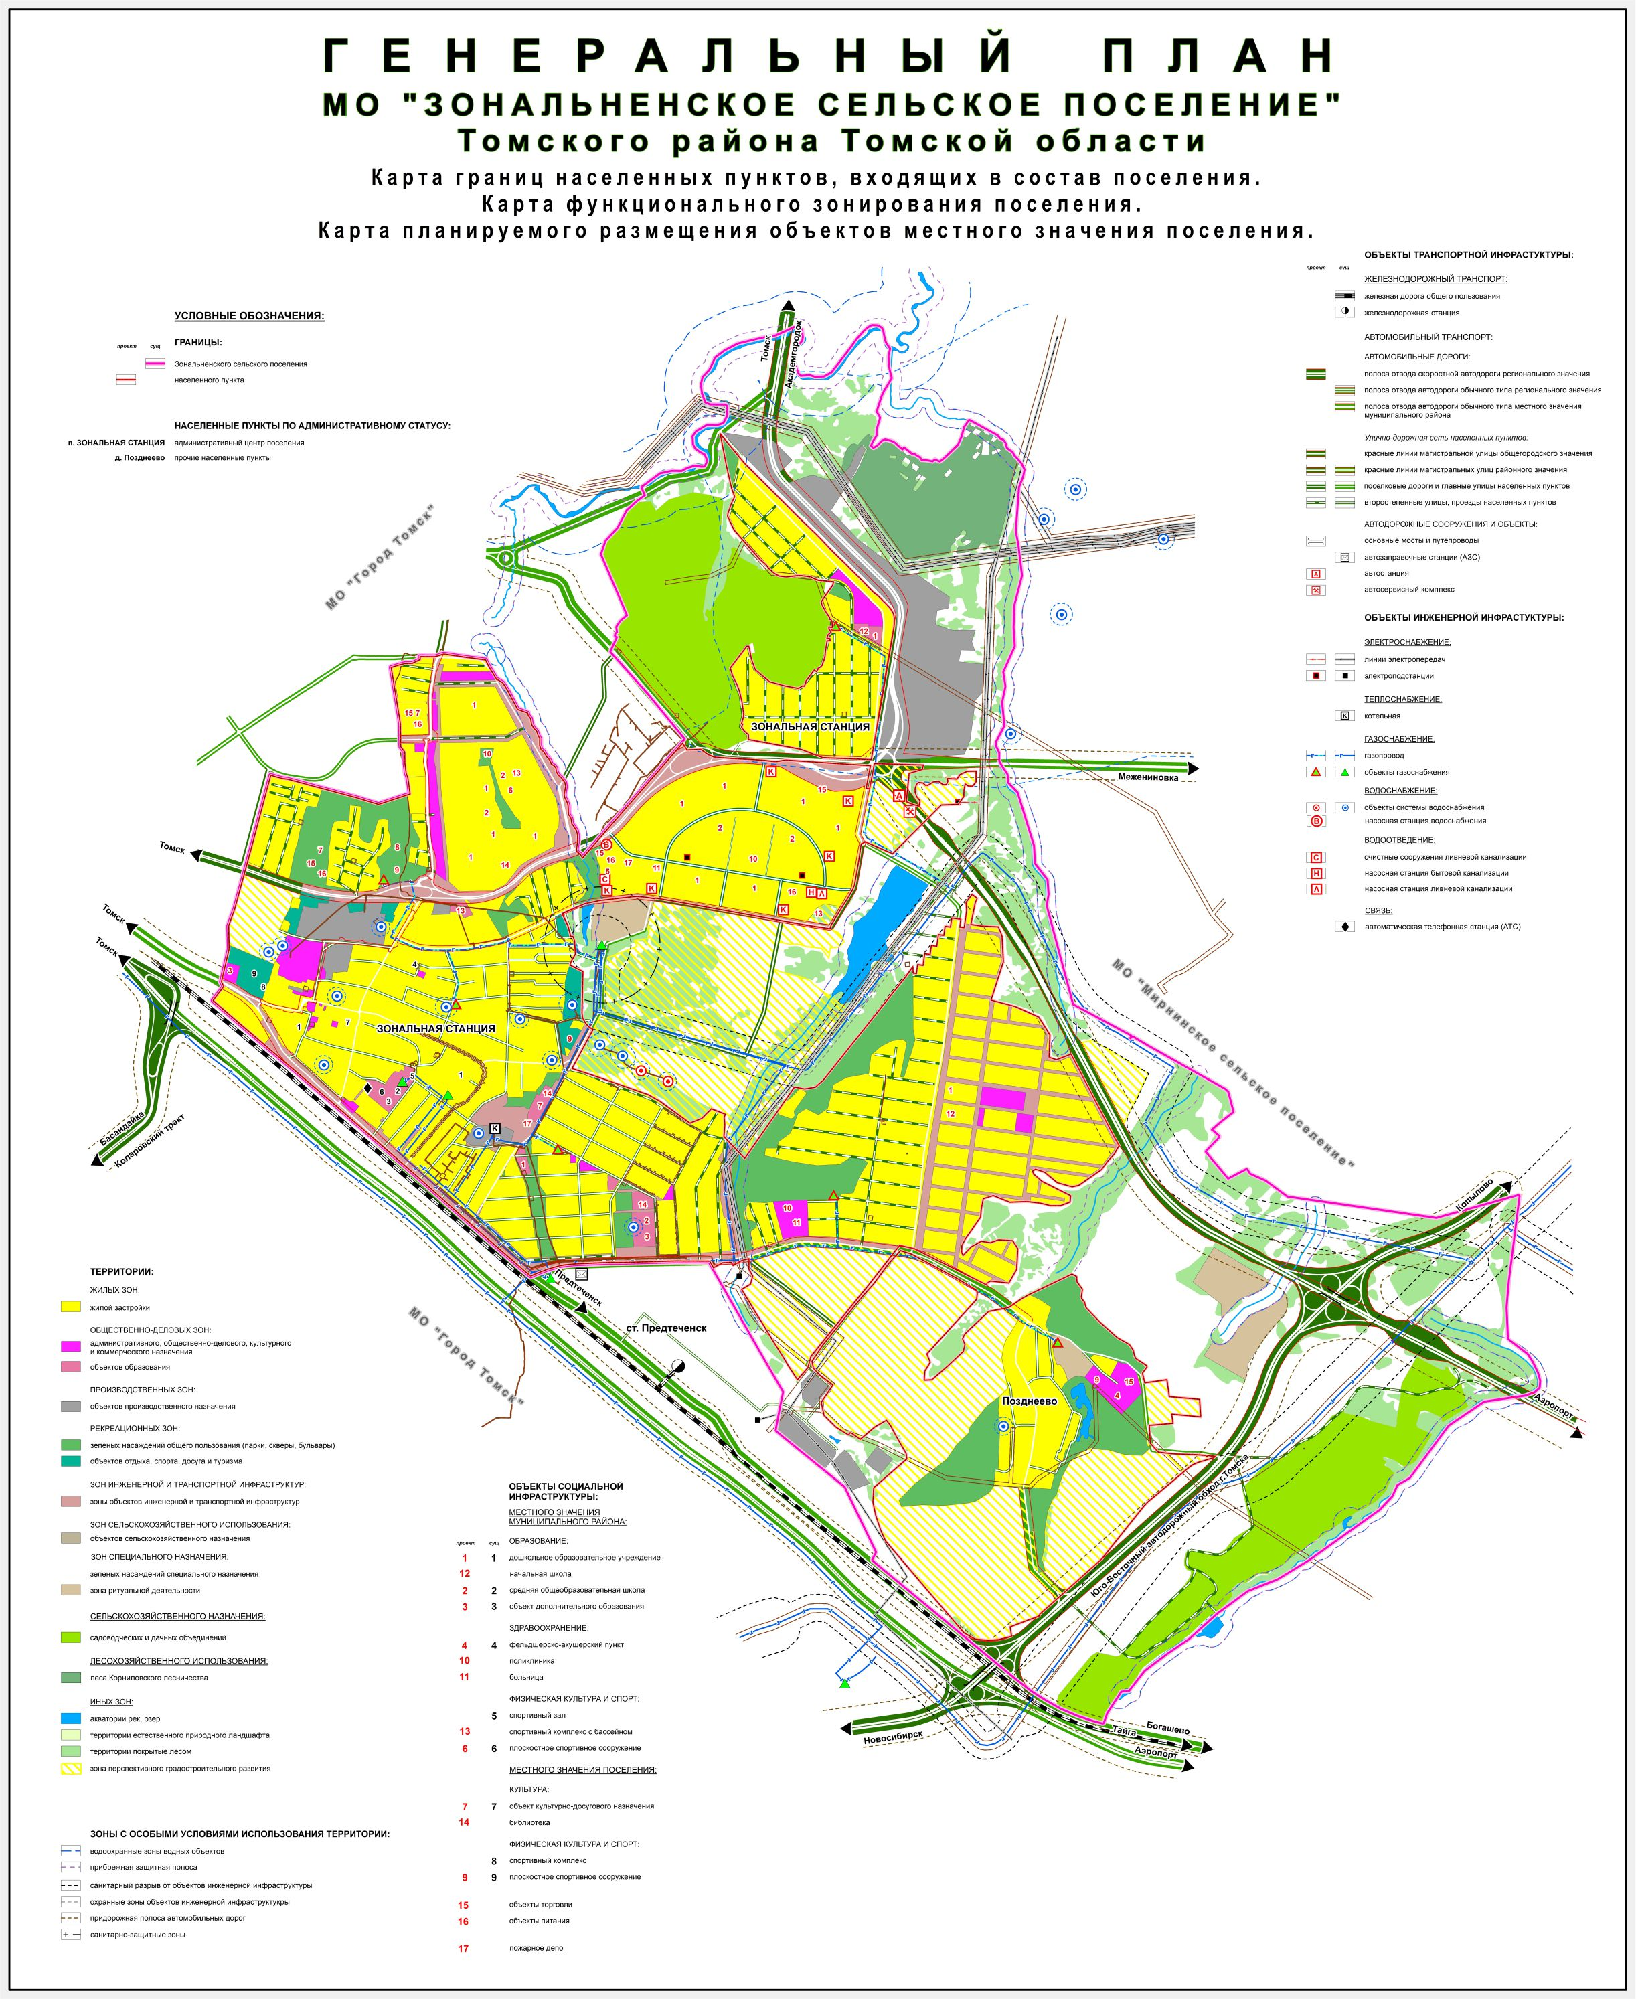

Председатель Думы Томского района
Р.Р.Габдулганиев ___________________

Глава Томского района
А.А.Терещенко ___________________

